父、「キャラべん」を作る

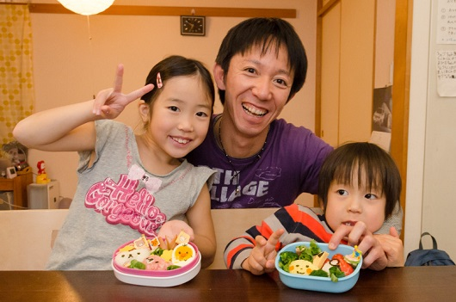
「キャラべん」は「キャラクターべんとう」のことです。 ゲームや アニメの キャラクターを いろいろな食材で作って、かわいく もりつけます。
食材: ingredients
かわいく: in a cute way
もりつけます: to dish up
荒尾圭さんのお話
むすめ:daughter
むすこ: son
妻: wife
なくなりました: passed away
そだてています: raising (children/pets)
運動会: athletic day
遠足: school excursions
うちは、上の子（むすめ）が8才で小学校2年生、下の子（むすこ）は5才です。3年前にがなくなりました。それで、働きながら自分一人でそだてています。子どもの運動会や遠足などイベントの時に、かわいい「キャラべん」を作ります。ふつうのおべんとうは １５分くらいで作りますが、キャラべんは、１時間くらいかかります。
はじまり
しまじろう:a character featured in teaching materials for preschool-child-oriented home study
http://www.shimajiro.co.jp/
上の子のようちえんでは、水曜日はおべんとうの日でした。初めの週、ぼくが作りました。キャラべんに、 きょうみがあったので、「しまじろう」を作ったんです。むすめも、クラスのみんなも、びっくりしたそうです。それから、水曜日のおべんとうは、ぼくが作るようになりました。

作る楽しさ
出てくると: when (it) appears
できるかな: I wonder if I can~
どうやって作るか: how to make it
おいしいかどうか: whether it’s delicious or not
むだがないかどうか: whether it’s wasteful or not

テレビに、うちの子の好きなキャラクターが出てくると「これはおべんとうにできるかな？」と、かんがえながら見ています。
キャラクターをきめたら、どんな食材を使って、どうやって作るか、かんがえます。もちろん、おいしいかどうか、むだがないかどうか、も大切です。

おいしいものをちゃんと食べてほしい
ちゃんと食べてほしい: want (them) to eat regularly and sufficiently
のこして: leaving
好ききらいをしないで: not being fussy (about food)
食べてほしい: want (them) to eat
えいよう: nutrition
言ってくれるとうれしいです: am happy if they say…
食べるもののことで、子どもにさびしい思いをさせたくない: don’t want my children to feel deserted about food

はじめは かわいいけれど、食べにくいおべんとうを 作ってしまいました。食べにくくて、たくさんのこして、持って帰って来たことがあったんです。おべんとうは、食べるものなんです。それをわすれてはいけないと思っています。
けんこうのためにも、子どもたちには好ききらいをしないで、いろんなものを食べてほしいです。だから、食事はできるだけ和食が中心です。そして、えいように気をつけています。「パパの料理が好き」って言ってくれるとうれしいです。それに、食べるもののことで、子どもにさびしい思いをさせたくないと思います。

いっしょに作って食べる楽しさ
休みの日には、3人でいっしょにやきそばや、ちらしずしなどを 作って食べます。子どもたちにタコやきのやきかたを教えて、子どもたちがやいて、みんなで食べたこともあります。
やきそば: Stir fried noodles
ちらしずし: sushi in a box or bowl with a variety of ingredients
タコやきのやきかた:how to make octopus balls
思い出してくれたら: if they remember
この子どもたちが大きくなった時「いっしょに作って食べて楽しかった」と
思いしてくれたら うれしいですね。
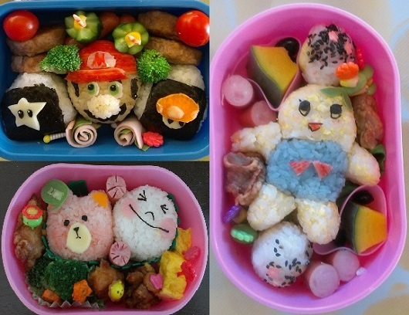
左上：むすこからのリクエストの
「マリオ」べんとう。
右：むすめの遠足のために作った「ふなっしー」べんとう。
左下：むすめの遠足に作ったおべんとう。キャラクターはインスタントメッセンジャー「LINE」の「ムーン」と「ベアー」。
「ふなっしー」: a local character of Funabashi city, Chiba. It’s a fairy of pear.

キャラクターのかおのつくり方
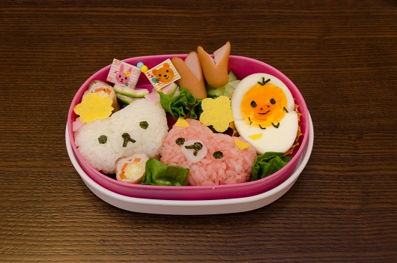

Ａ パーツを作る (Making parts)
- のり (Nori sea vegetable)
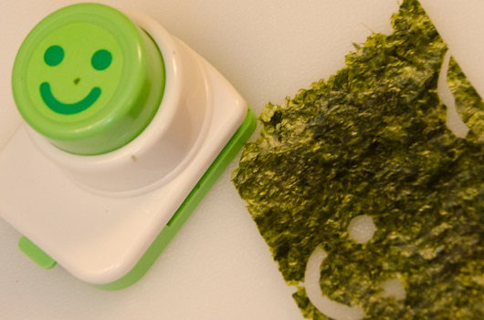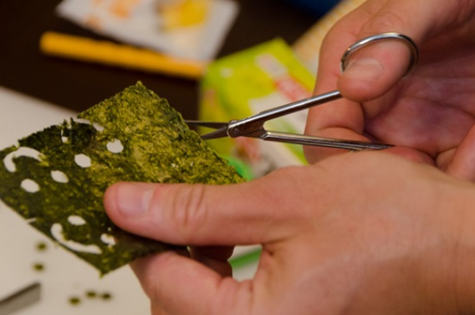
キャラクターの目や口などに、のりを使います。
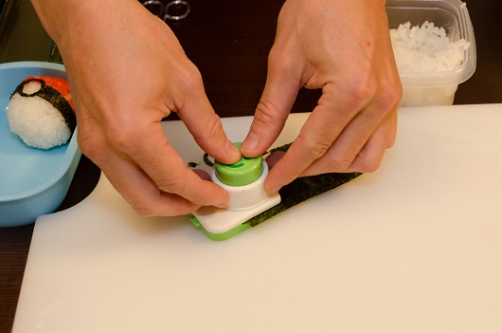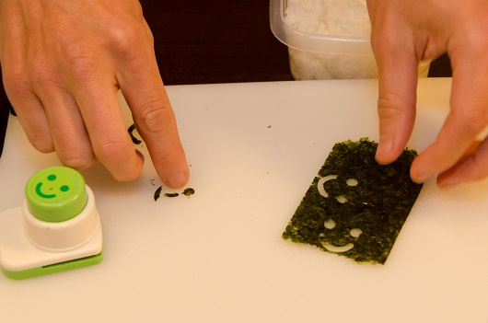
のりパンチや、小さいはさみを 使って目や口を作ります。
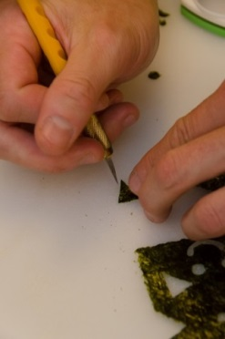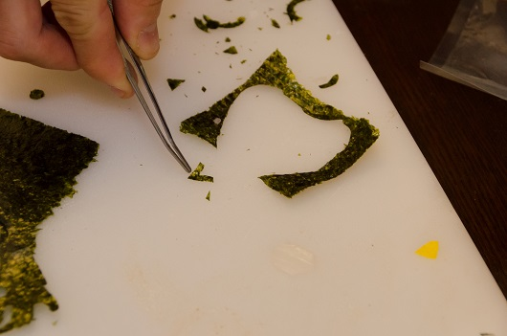
のりをV字にカットし、クマのキャラクターのはなと口を作ります。
- カマボコ (Japanese fishcakes)
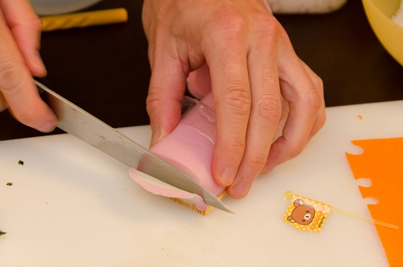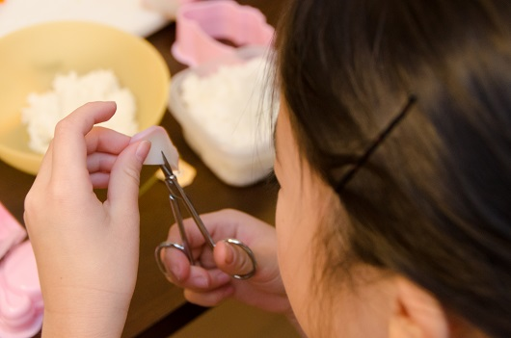
かおを作るのにカマボコをよく使います。（クマのはなと口の白いところを
作っています。）
- フリカケ (Sprinkles)
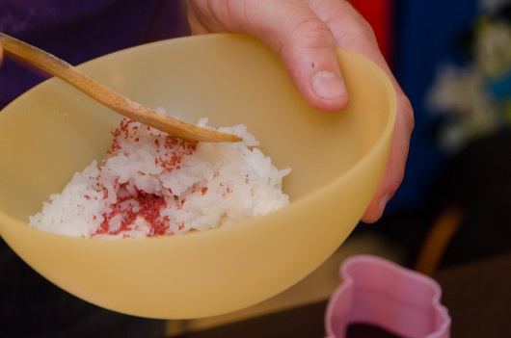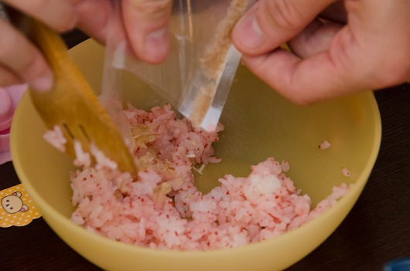
クマのかおを作るために、フリカケでご飯をピンクにします。
はごろもフーズ「デコふり」 http://www.hagoromofoods.co.jp/recipe/decofuri/

- たまごシート (plain thin omelette sheet)
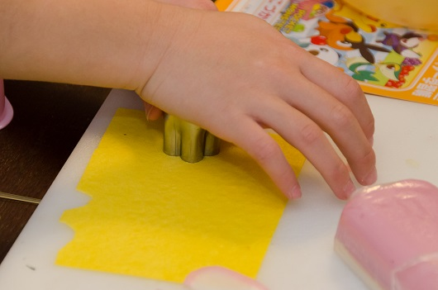
クマの耳や、花を たまごシートで 作ります。
キューピー「たまごや野菜の薄焼きシート」
http://www.kewpie.co.jp/obentou/tamago/

Ｂ パーツをくみ合わせる (Assembling parts)
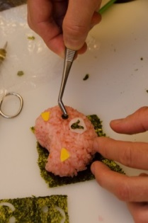
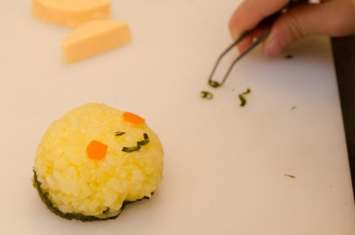
パーツを使って、かおを作ります。こまかいところは ピンセットを
使います。
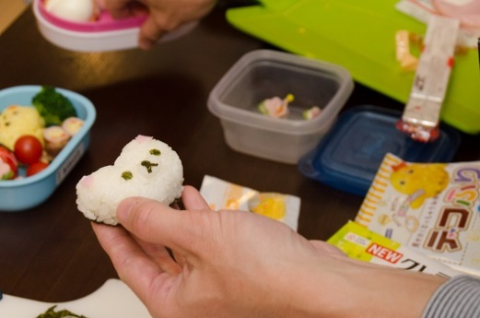
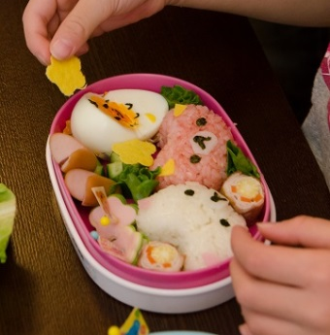
おべんとうばこに 入れて、
たまごシートの花をかざります。

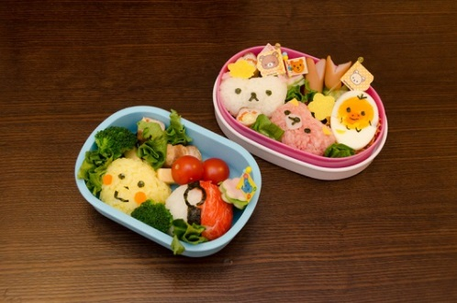
はい、できあがり！

Resources on related topic: お弁当―食べる楽しみ、伝わる温もり―
http://www.tjf.or.jp/clicknippon/ja/archive/
http://www.tjf.or.jp/clicknippon/ja/archive/docs/TB28_J.pdf
http://www.tjf.or.jp/clicknippon/ja/archive/docs/TB28_E.pdf

